Joi,21.05: Pe marți verificam problemele 6,7,8,9,10 și 11.
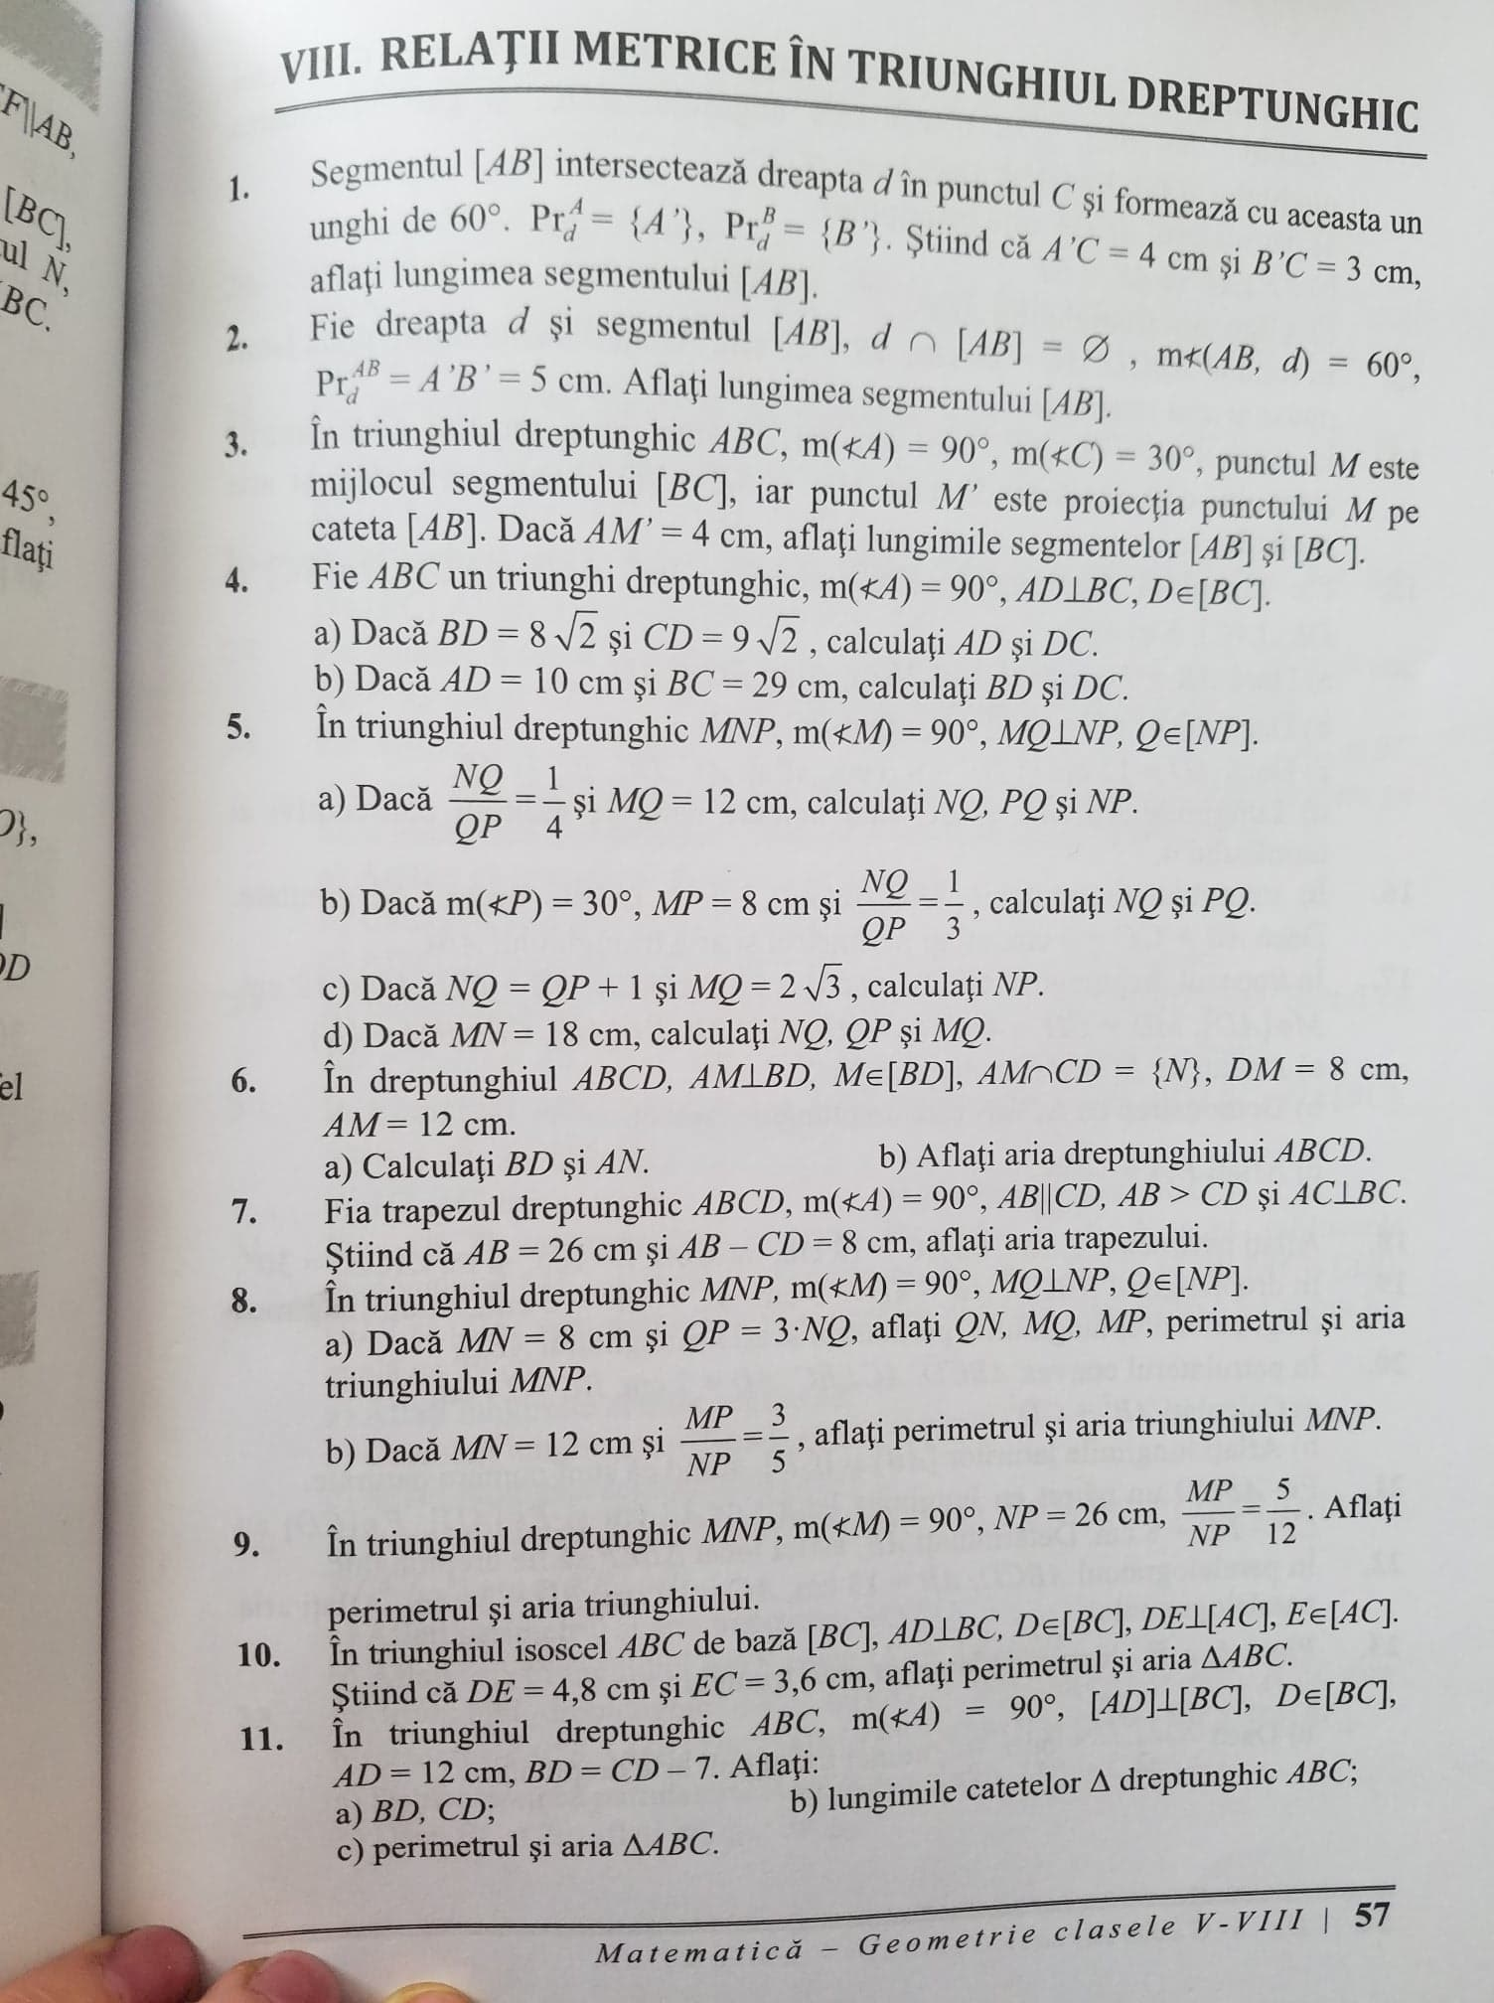

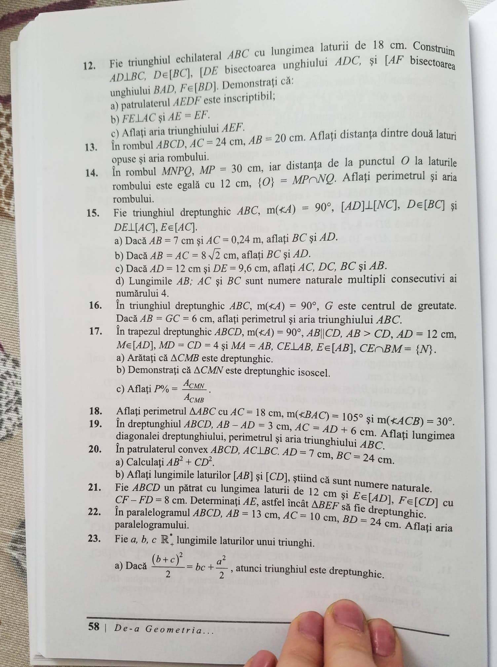
Știu ca sunt doritori de tema suplimentara. Lucrați cât puteți de aici!

